MINISTÉRIO DA AGRICULTURA E PECUÁRIA
Secretaria de Comércio e Relações Internacionais
Departamento de Negociações e Análises Comerciais
Coordenação-Geral de Estatística e Análise Comercial

NOTA BALANÇA DO AGRONEGÓCIO
I – MÊS: JULHO/2025

Em julho de 2025, as exportações do agronegócio bateram recorde para o período, atingindo US$ 15,6 bilhões. O valor foi 1,5% superior na comparação com os US$ 15,4 bilhões exportados em julho de 2024 ou, em termos absolutos, representaram um incremento de US$ 225 milhões. Houve elevação tanto no índice de quantum das vendas externas (+0,1%) como no índice de preço dos produtos exportados (+1,4%).
O índice de preço dos alimentos apurado pela FAO revela elevação de 7,6% nos preços em julho deste ano em relação ao mesmo período de 2023. Esse índice de preços, todavia, ainda é inferior ao pico dos preços alcançado em março de 2022. A queda no preço do principal produto de exportação do agronegócio brasileiro, a soja em grão, bem como do açúcar, da celulose e do algodão, influencia negativamente o preço médio da cesta dos produtos do agronegócio exportados pelo Brasil.
Apesar dessa queda nos preços de importantes produtos da pauta exportadora, o agronegócio obteve 48,2% de participação das vendas externas do país. Os demais produtos que não são do agronegócio aumentaram o market share nas vendas externas brasileiras por terem crescido 8%, chegando a US$ 16,7 bilhões em exportações. Com aumento nos embarques do agronegócio e dos demais produtos, o Brasil exportou US$ 32,3 bilhões em julho de 2025 (+4,8%).
Por sua vez, as importações de produtos agropecuários também subiram, passando de US$ 1,7 bilhão em julho de 2024 para US$ 1,8 bilhão em julho de 2025 (+3,8%), fato que demonstra o aumento do fluxo comercial brasileiro com os seus parceiros comerciais. Além dessa elevação, houve incremento nas aquisições de diversos insumos necessários à produção agropecuária, como de fertilizantes (US$ 1,7 bilhão em importações, com aumento de 21,8% em relação ao mesmo período do ano anterior) e defensivos (US$ 694,8 milhões, com aumento de 36,1%).

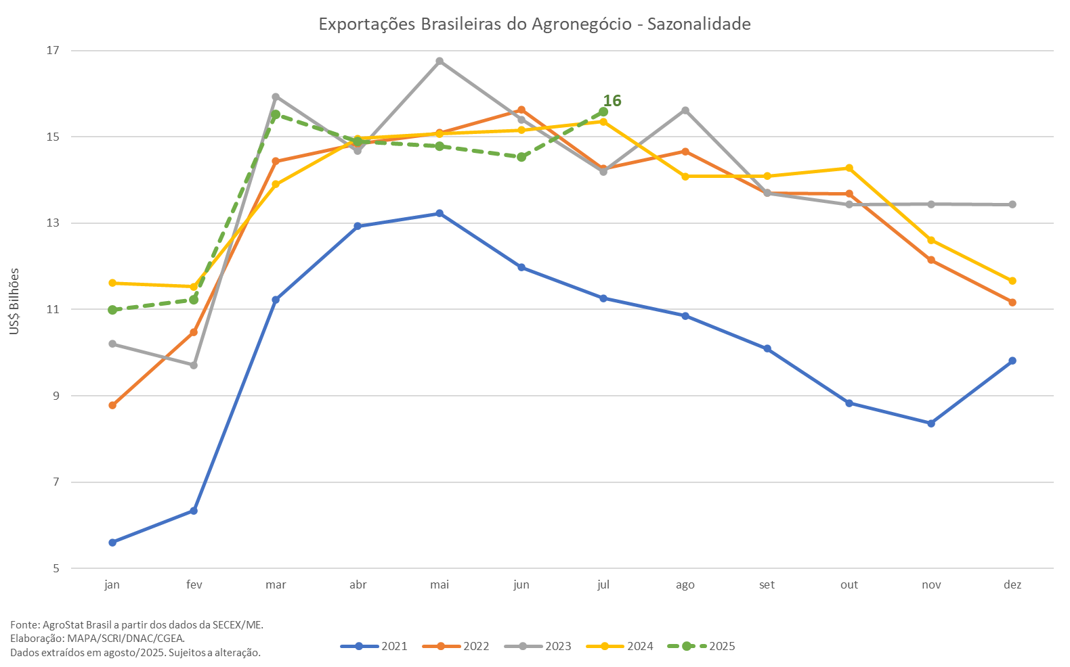

Produtos
Os cinco principais setores exportadores do agronegócio brasileiro responderam por 81,8% do valor total exportado. Estes cinco setores foram: complexo soja (37,8% do valor exportado); carnes (17,8% do valor exportado); complexo sucroalcooleiro (10,0%); produtos florestais (8,9%); e café (7,4%). Os vinte demais setores responderam por 18,2% do valor exportado pelo Brasil em produtos do agronegócio, porcentagem que significou uma elevação de 0,8 pontos percentuais. Dessa forma, pode-se dizer que houve uma desconcentração das vendas externas do setor.
Faz-se, abaixo, a análise dos dez principais produtos de exportação do agronegócio brasileiro nesse mês de julho. O Gráfico Exportações do Agronegócio Brasileiro – Principais Produtos (jul/2025) – possui essa relação dos dez principais produtos de exportação do agronegócio brasileiro. Nesse mês de julho de 2025, esses dez principais produtos representaram 78% do valor exportado pelo agronegócio brasileiro.

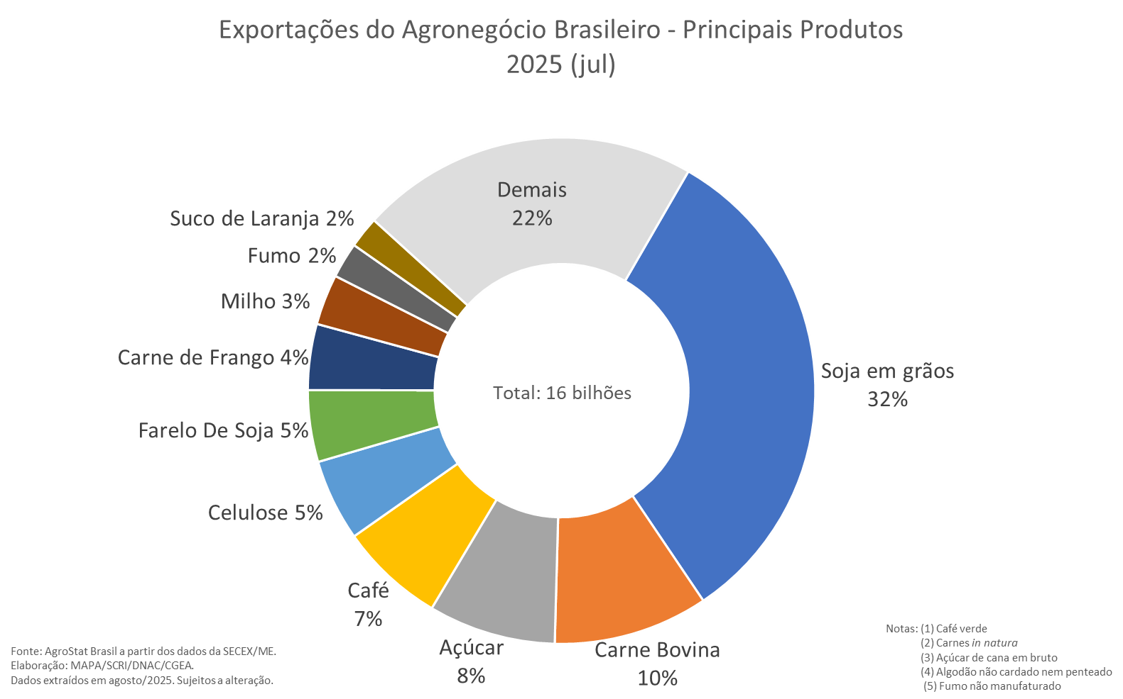

- Soja em Grãos: US$ 5,0 bilhões (+1,2%) e 12,3 milhões de toneladas (+9,0%)
Nesse mês de julho de 2025 as exportações de soja em grão bateram recorde de valor e volume exportado para os meses de julho, atingindo US$ 5,0 bilhões em embarques (+1,2%) ou o equivalente a 12,3 milhões de toneladas (+9,0%). O valor exportado só não foi maior em função da queda dos preços médios de exportação, que recuaram de US$ 441 por tonelada em julho de 2024 para US$ 410 por toneladas em julho de 2025 (-7,1%).

O contexto internacional de elevação da oferta de soja em grãos na safra 2024/2025 ajuda a explicar a queda nos preços médios de exportação. A produção mundial subiu de 396,9 milhões de toneladas na safra 2023/2024 para 422,0 milhões na safra 2024/2025 (+6,0%). Há, ainda, uma estimativa de 427,7 milhões de produção para a safra mundial 2025/2026. Com o aumento de produção, os estoques subiram, atingindo 125,3 milhões de toneladas.^{[1]} A safra recorde de soja em grãos que o Brasil está colhendo explica, em parte, o aumento da oferta. As importações mundiais, por outro lado, não apresentaram aumento consistente, sendo estimadas em 177,6 milhões de toneladas. Volume muito parecido com o do ano 2023/2024.

A China importou 78,2% de todo o volume exportado pelo Brasil em julho ou o equivalente a 9,6 milhões de toneladas (US$ 3,9 bilhão; +0,3%). Além da China, outros quatro mercados importaram mais de US$ 100 milhões de soja em grãos do Brasil: União Europeia (US$ 378,2 milhões ou 931,6 mil toneladas; -4,7% em valor e +6,6% em volume); Tailândia (US$ 150,6 milhões ou 368,6 mil toneladas; +3,0% em valor e +3,0% em volume); e Paquistão (US$ 106,2 milhões ou 262,3 mil toneladas; não houve registro de importação de soja em grãos pelo Paquistão em julho de 2024).

^{[1]} Publicação ‘Oilseeds: World Markets and Trade’ (Julho/2025). Fonte: https://apps.fas.usda.gov/psdonline/app/index.html#/app/downloads

- Carne Bovina in natura: US$ 1,54 bilhão (+46,9%) e 276,9 mil toneladas (+16,7%)
As exportações de carne bovina in natura também foram recordes em valor e quantidade nesse mês de julho de 2025. O valor exportado foi de US$ 1,54 bilhão, montante nunca embarcado em nenhum mês da série histórica, suplantando o recorde de junho. Por sua vez, o volume exportado também registrou recorde de toda a série histórica com 276,9 mil toneladas.

O recorde das exportações de julho pode ser explicado, em sua maior parte, pelo crescimento das vendas externas do produto à China. Dos US$ 491 milhões de elevação das exportações do produto, US$ 341 milhões foram para a China. As exportações de carne bovina in natura ao país asiático passaram de US$ 535,5 milhões em julho de 2024 para US$ 876,5 milhões (+63,7%), com volume atingindo 158,4mil toneladas (+29,7%). A participação da China foi de 57% de todo o valor exportado de carne bovina in natura pelo Brasil. Além das exportações à China, outros mercados que importaram mais de US$ 50 milhões de carne bovina in natura do Brasil foram: México (US$ 88,2 milhões; +302,9% e 5,7% de participação no total exportado); União Europeia (US$ 86,0 milhões; +137,8% e 5,6% de participação no total exportado); Estados Unidos (US$ 70,3 milhões; -12,5% e 4,6% de participação no total exportado); e Chile (US$ 57,6 milhões; +15,9% e 3,7% de participação no total exportado).

- Açúcar de cana em bruto: US$ 1,26 milhões (-15,0%) e 3,1 milhões de toneladas (-5,4%)
Nessa safra 2024/2025, a Conab estimou a produção de açúcar no Brasil em 44,0 milhões de toneladas. A segunda maior produção de toda a série histórica, só suplantada pela produção 2023/2024, que foi de 45,7 milhões de toneladas. Com esse volume produzido, a quantidade exportada de açúcar de cana em bruto registrou o segundo melhor volume de exportações para os meses de julho, atingindo 3,1 milhões de toneladas embarcadas. Dois mercados tiveram crescimento expressivo das aquisições: Bangladesh (US$ 81,2 milhões; +222,4%) e Arábia Saudita (US$ 78,6 milhões; +205,7%). Os maiores importadores foram: China (US$ 181,6 milhões ou 455,2 mil toneladas); Índia (US$ 125,4 milhões ou 305,2 mil toneladas); Malásia (US$ 96,6 milhões ou 230,8 mil toneladas); e Argélia (US$ 91,6 milhões ou 232,2 mil toneladas).

- Café verde: US$ 1,04 milhões (+25,4%) e 161,1 mil toneladas (-20,4%)
As vendas externas de café verde foram recorde para os meses de julho, atingindo US$ 1,04 bilhão. Foi a primeira vez na série histórica que o Brasil suplantou o valor de um bilhão de dólares em exportações de café verde para os meses de julho. Este recorde ocorreu devido ao elevado preço do café verde no mercado internacional, que elevou o preço médio de exportação do produto brasileiro para US$ 6,5 mil por tonelada (+57,5%). O volume exportado, por sua vez, foi de 161,1 mil toneladas (-20,4%). Os três principais importadores de café verde do Brasil foram: União Europeia (US$ 525,0 milhões e 80,3 mil toneladas; +30,1% em valor e -16,7% em volume); Estados Unidos (US$ 128,6 milhões e 20,2 mil toneladas; +5,0% em valor e -31,7% em toneladas) e Japão (US$ 85,9 milhões e 12,0 mil toneladas; +53,6% em valor e -8,4% em toneladas).

- Celulose: US$ 812,3 milhões (-23,5%) e 1,9 milhões de toneladas (+10,4%)
As exportações de celulose bateram recorde de volume exportado para os meses de julho nesse mês de julho de 2025, com praticamente 1,91 milhões de toneladas embarcadas (+10,4%). Esse volume gerou US$ 812,3 milhões em vendas externas (-23,5%). A redução do valor exportado ocorreu em função da queda de 30,7% no preço médio de exportação do produto. Os três maiores mercados importadores foram responsáveis por 81% do valor exportado pelo Brasil: China (US$ 391,3 milhões; -8,8% em valor e participação de 48,2% no valor total exportado); União Europeia (US$ 146,8 milhões; -50,6% e participação de 18,1% no valor total exportado); Estados Unidos (US$ 120,8 milhões; -13,8% e participação de 14,9% no valor total exportado).

- Farelo de Soja: US$ 713,5 milhões (-12,3%) e 2,1 milhão de toneladas (+7,2%)
O Governo Federal aumentou a mistura obrigatória de biodiesel no óleo diesel comercializado em todo o território nacional, subindo o percentual de adição para 15%, a partir de 01 de agosto de 2025 (Resolução Nº 8 do Conselho Nacional de Política Energética – CNPE). Nesse contexto de aumento da demanda por óleo de soja para uso como mistura de biodiesel, a Abiove projeta uma produção recorde de óleo de soja e de farelo de soja, que chegaria a 11,6 milhões de toneladas e 44,5 milhões de toneladas, respectivamente. Com produção estimada recorde, em julho de 2025, houve aumento do volume embarcado de farelo de soja, que atingiu 2,1 milhão de toneladas (+7,2%) ou o equivalente a US$ 713,5 milhões (-12,3%). Os três maiores importadores de farelo de soja brasileiro foram: União Europeia (US$ 383,0 milhões; +45,2%); Tailândia (US$ 103,8 milhões; -9,6%); e Indonésia (US$ 79,2 milhões; -41,2%).

- Carne de Frango in natura: US$ 558,2 milhões (-17,1%) e 292,3 mil toneladas (-29,4%)
Em 15 de maio de 2025, foi identificado um caso de influenza aviária em uma granja no Rio Grande do Sul. Em função desse caso, houve embargos de diversos países importadores em relação à carne de frango brasileira. Alguns mercados fizeram bloqueio de aquisições em todo o território nacional, enquanto outros apenas no estado ou na região do foco da doença. A partir de então, diversos mercados já retiraram as restrições à exportação de carne de frango brasileira, conforme notas oficiais deste Ministério da Agricultura^{[2]}. Como os embargos ocorreram a partir da metade do mês de maio e ainda não houve fim das restrições para todos os mercados, houve impacto nas exportações brasileiras de carne de frango in natura, que caíram de US$ 841,3 milhões em julho de 2024 para US$ 655,9 milhões em junho de 2025 (-22,0%). Para vários mercados, todavia, houve elevação das vendas externas. Estes foram os cinco principais importadores em julho de 2025: Emirados Árabes Unidos (US$ 100,6 milhões; +20,7% - sem restrição de exportação); México (US$ 89,9 milhões; +48,4% - sem restrição de exportação; Japão (US$ 88,0 milhões; -2,4% - suspensão limitada aos municípios Campinápolis e Santo Antônio da Barra); Arábia Saudita (US$ 75,6 milhões; +28,2% - suspensão restrita ao estado do Rio Grande do Sul); Reino Unido (US$ 29,4 milhões; +253,5% - sem restrição de exportação); e Singapura (US$ 25,4 milhões; +5,5% - sem restrição de exportação).^{[3]}

^{[2]} Página do ministério com a situação das restrições às exportações de carne de frango (Nota de 06/08/2005): https://www.gov.br/agricultura/pt-br/assuntos/noticias/gripe-aviaria-coreia-do-sul-angola-e-catar-retiram-restricoes-de-exportacao-a-carne-de-aves-brasileira
^{[3]} Informações de restrição obtidas no comunicado Oficial desta MAPA de 06 de agosto de 2025.

- Milho: US$ 503,5 milhões (-27,6%) e 2,4 milhões de toneladas (-31,5%)
O Brasil está colhendo a maior safra de milho de sua história, que, segundo a Conab, chegará a 132 milhões de toneladas.^{[4]} O volume será 14,3% superior à safra 2023/2024 ou 16,5 milhões de toneladas a mais em valores absolutos. Não obstante o volume recorde, também haverá um consumo interno recorde do cereal, estimado em 90 milhões de toneladas. Tal demanda será estimulada, principalmente, pelo aumento da produção de milho de etanol. Nesse contexto, o volume exportado tende a não apresentar crescimento. Em julho de 2025, o Brasil embarcou 2,4 milhões de toneladas, um volume 31,5% inferior ao comercializado em julho de 2025. Essa quantidade exportada foi equivalente a US$ 503,5 milhões (-27,6%). Os principais importadores do milho brasileiro foram: Irã (US$ 84,6 milhões; quase não houve importação do produto em julho de 2024); Vietnã (US$ 78,8 milhões; +47,9%); União Europeia (US$ 63,6 milhões; +27,8%); Egito (US$ 62,3 milhões; -47,1%); Marrocos (US$ 48,6 milhões; +1,9%).

- Fumo não manufaturado: US$ 353,8 milhões (+99,2%) e 49,2 mil toneladas (+134,2%)
As exportações de fumo não manufaturado praticamente dobraram entre julho de 2024 e 2025, passando de US$ 177,6 milhões para US$ 353,8 milhões no período em análise. O incremento ocorreu em função da expansão do volume embarcado, que subiu 134,2%, chegando a 49,2 mil toneladas. A União Europeia é a maior importadora de fumo não manufaturado brasileiro, com praticamente 60% do valor exportado e do volume comercializado: US$ 208,0 milhões (+117,1%) e 28,5 mil toneladas (+58,8%). Somente mais três mercados adquiriram mais de US$ 20 milhões em fumo não manufaturado produzido no Brasil nesse mês de julho: Estados Unidos (US$ 27,2 milhões; +67,4%); Turquia (US$ 25,9 milhões; +829,5%); e Vietnã (US$ 23,2 milhões; +134,1%).

- Suco de Laranja: US$ 311,9 milhões (+55,2%) e 193,0 mil toneladas (+2,8%)
O suco de laranja brasileiro teve elevação expressiva de valor exportado, atingindo um recorde de US$ 311,9 milhões em vendas externas em julho de 2025 (+55,2%). O registro recorde de valor comercializado foi obtido em função, principalmente, da elevação dos preços médios de exportação, que subiram 51,0%. A União Europeia importa quase 60% do valor embarcado pelo Brasil, contabilizando US$ 182,7 milhões em importações do fumo não manufaturado brasileiro em julho de 2025 (+145,2%). Além da União Europeia, os Estados Unidos ocupam uma posição de destaque, com US$ 113,2 milhões adquiridos em julho de 2025 (+9,2%). Esses dois mercados adquiriram praticamente 95% do valor total exportado pelo Brasil no período em análise.

^{[4]} 10º Levantamento de Safra de julho/2025.
Os dez principais produtos exportados pelo agronegócio brasileiro em julho de 2025 foram acima analisados. Houve registro de recordes em vários produtos dessa relação dos dez principais produtos exportados, seja em valor e/ou volume exportado. Disponibiliza-se, abaixo, uma relação de outros produtos que registraram recordes nesse mês de julho em relação a todos os meses da série histórica (1997 a 2025):
- Feijões Secos (US$ 70,8 milhões e 83,4 mil toneladas – recorde de valor e volume);
- Miudezas de carne bovina (23,1 mil toneladas – recorde de volume);
- Rações para animais domésticos (US$ 42,0 milhões – recorde de valor);
- Óleo de Amendoim (19,3 mil toneladas – recorde de volume);
- Limões e limas frescos ou secos (US$ 28,3 milhões e 27,0 mil toneladas – recorde de valor e volume);
- Gengibre (7,7 mil toneladas – recorde de volume);
- Sucos de abacaxi (US$ 8,8 milhões e 2,3 mil toneladas – recorde de valor e volume);
- Café torrado (US$ 6,2 milhões – recorde de valor).

Houve, também, produtos que registraram recordes no mês de julho/2025 em relação a todos os meses de julho da série histórica (1997 a 2025):
- Carne suína in natura (US$ 297,7 milhões – recorde de valor);
- Papel (242,6 mil toneladas – recorde de volume);
- Café solúvel (US$ 90,2 milhões – recorde de valor);
- Bovinos vivos (US$ 86,2 milhões – recorde de valor);
- Sebo bovino (US$ 65,2 milhões e 57,3 mil toneladas – recorde de valor e volume);
- Amendoim em Grãos (32,3 mil toneladas – recorde de volume);
- Mangas frescas ou secas (US$ 33,5 milhões e 24,1 mil toneladas – recorde de valor e volume).
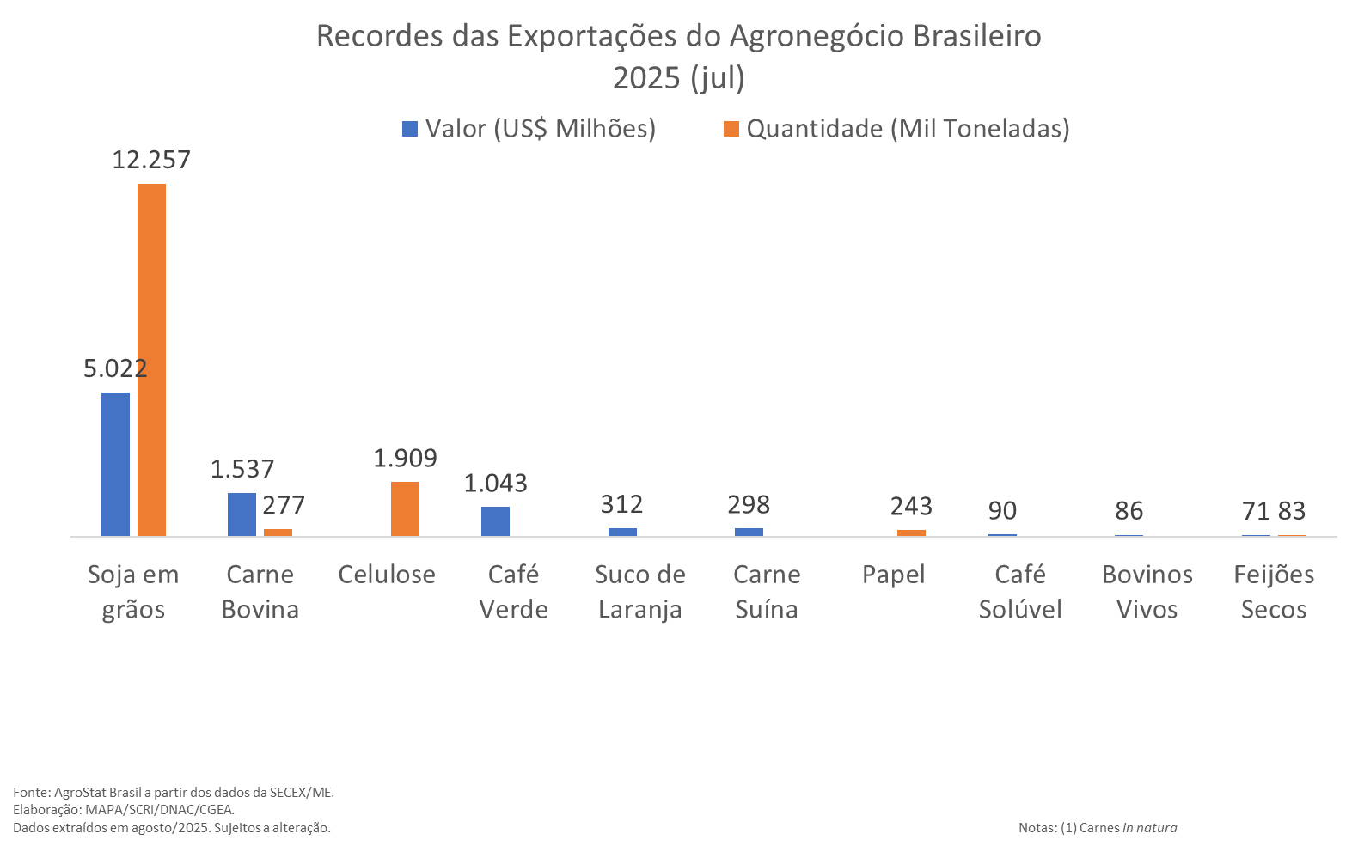
Destinos

A China manteve a liderança nos destinos das exportações brasileiras em julho de 2025, com os US$ 5,62 bilhões embarcados ao país asiático. Estas cifras representam 36,1% de participação no total das vendas no mês pelo Brasil – US$ 15,58 bilhões -, demonstrando a forte dependência daquele mercado. O percentual é menor que o obtido no mês de junho/2025 (40,2%), mas similar ao de julho/2024 (36,6%), com maior participação da União Europeia. O valor total das vendas ao mercado chinês ficou praticamente estável em relação ao mesmo período de 2024, com pequena queda de 0,2%, correspondente à -US$ 8,98 milhões. Confirmando, mais uma vez, como o produto de maior interesse dos chineses, em julho/2025 a soja em grãos seguiu em primeiro lugar da pauta, com embarque de 9,58 milhões de toneladas no valor de US$ 3,93 bilhões. Foram 658,79 mil toneladas a mais que no mesmo mês de 2024, com US$ 9,90 milhões adicionais desembolsados pelos chineses. Com a soma de US$ 876,49 milhões, as exportações de carne bovina in natura (segundo produto da lista) renderam mais US$ 341 milhões (63,7%) ao país, com 158 mil toneladas embarcadas, na comparação dos dois períodos. Os dois mencionados produtos, mais a celulose (US$ 391 milhões, 914,55 mil toneladas, -8,8%) e o açúcar de cana em bruto (US$ 181,60 milhões, 455,22 mil toneladas, -31,1%) - terceiro e quarto produtos de maior venda brasileira à China – em conjunto somam US$ 5,38 bilhões em vendas, alcançando 95,8% do total da pauta, evidenciando sua alta concentração.
A União Europeia segue firme na segunda posição entre os mercados de maior importância para as exportações do Brasil em julho/2025, com US$ 2,36 bilhões embarcados, resultando em market share de 15,1%. Em relação ao mesmo mês de 2024, cujo valor fechou em US$ 2,02 bilhões, a variação foi positiva em 16,4%. O café verde mantém sua posição como destaque das exportações ao bloco, com US$ 524,95 bilhões embarcados (80,30 mil toneladas), US$ 121,30 milhões adicionais e variação de +30,1% na comparação com julho/2024. As aquisições de farelo de soja pelo bloco, segundo colocado, tiveram uma alta expressiva de 45,2% em valor, com US$ 383,0 milhões e aumento de 71,7% em volume exportado (1,11 milhão de toneladas). A soja em grãos teve retração de -4,7% na comparação do período, com a cifra de US$ 378,22 milhões para 931,55 mil toneladas embarcadas. O fumo não manufaturado (US$ 208,02 milhões, 28,51 mil toneladas, +117,1% em valor), os sucos de laranja (US$ 182,72 milhões, 59,52 mil toneladas, +144,1%) e a carne bovina in natura (US$ 85,97 milhões, 9,89 mil toneladas, +137,8%) tiveram desempenhos acima de 110%, representando um montante adicional de US$ 270 milhões para o Brasil.
Em que pese a recente instabilidade provocada pelos anúncios de aumentos nas tarifas de produtos brasileiros, os embarques para os Estados Unidos subiram 13,9% no período comparativo de julho de 2024 e julho de 2025. Com US$ 1,06 bilhão exportados neste último mês, que corresponde a 6,8% de participação no total das exportações brasileiras, o país permanece na terceira posição entre os mercados mais importantes. As vendas de café verde, produto de maior exportação, cresceram 5,0% em valor no mês de julho/2025 em relação ao mesmo mês de 2024, com embarque de 20,21 mil toneladas do produto. Em termos de volume, houve uma forte queda de 31,7%, que foi recompensada com os preços mais elevados. A cifra recebida com a comercialização da celulose, entretanto, decresceu 13,8%, fechando o mês com US$ 120,80 milhões para 294,24 mil toneladas, volume que foi superior ao de julho/2024 em 30%. Já o papel teve um aumento de 51,4%, com um montante de US$ 31,06 milhões e 29,18 mil toneladas embarcadas. Outros produtos importantes da pauta foram os sucos de laranja, que somaram US$ 113,24 milhões (+22,2%) para 130 mil toneladas embarcadas (+9,20%), trazendo US$ 20,56 milhões adicionais aos cofres brasileiros e os produtos bovinos: carne bovina in natura (US$ 70,29 milhões, 12,66 mil toneladas, +3,3%), sebo bovino (US$ 62,98 milhões, 55,73 mil toneladas, +225%) e carne bovina industrializada (US$ 46,76 milhões, 5,10 mil toneladas, +59,0%).
O México ocupou o quarto lugar entre os destinos mais importantes das exportações em julho/2025 com US$ 328,64 milhões e 23,0% de aumento na comparação com julho/2024. O grande destaque ficou por conta dos produtos cárneos, que no total somaram US$ 206,24 milhões, ou seja, 62,8% da pauta destinada ao país. A carne de frango in natura foi o produto de maior embarque em valor, com US$ 89,93 milhões e 36,24 mil toneladas - alta de 48,4% na comparação com julho/2024. Em seguida vem a carne bovina in natura, com US$ 88,16 milhões para 15,58 mil toneladas, resultando no aumento de 302,9% em relação ao mesmo mês de 2024 e o maior crescimento em valor absoluto (+US$ 66,28 milhões). A carne suína in natura e a carne de peru in natura ocuparam o sexto e sétimo lugares da pauta, com US$ 15,69 milhões (6,16 mil toneladas, +18,5%) e US$ 11,94 milhões (2,36 mil toneladas, +721%), respectivamente. Entre as demais carnes se encontram as industrializadas de frango e peru, miudezas de carne bovina, e pato e ovino in natura, que, juntas, somam US$ 520 mil. A soja em grãos embarcada para o México caiu de US$ 57,91 milhões em julho/2024 para US$ 23,27 milhões em julho/2025 (-59,8%) e o café verde fechou com alta de 15,9% em valor, com US$ 18,17 milhões, embora com menor volume exportado (3,76 mil toneladas).
Esses quatro mercados contribuíram com 60,0% das exportações brasileiras em julho/2025. Destacaram-se também como importantes mercados: Índia (US$ 324,85 milhões, +2,8%), Vietnã (US$ 297,60 milhões, -3%), Japão (US$ 293,22 milhões, 4,1%), Tailândia (US$ 274,09 milhões, +18,1%), Emirados Árabes (US$ 233,81 milhões, -26,8%) e Arábia Saudita (US$ 231,52 milhões, +28,9%). Juntos, os dez mercados alcançam 70,7% das exportações do Brasil.

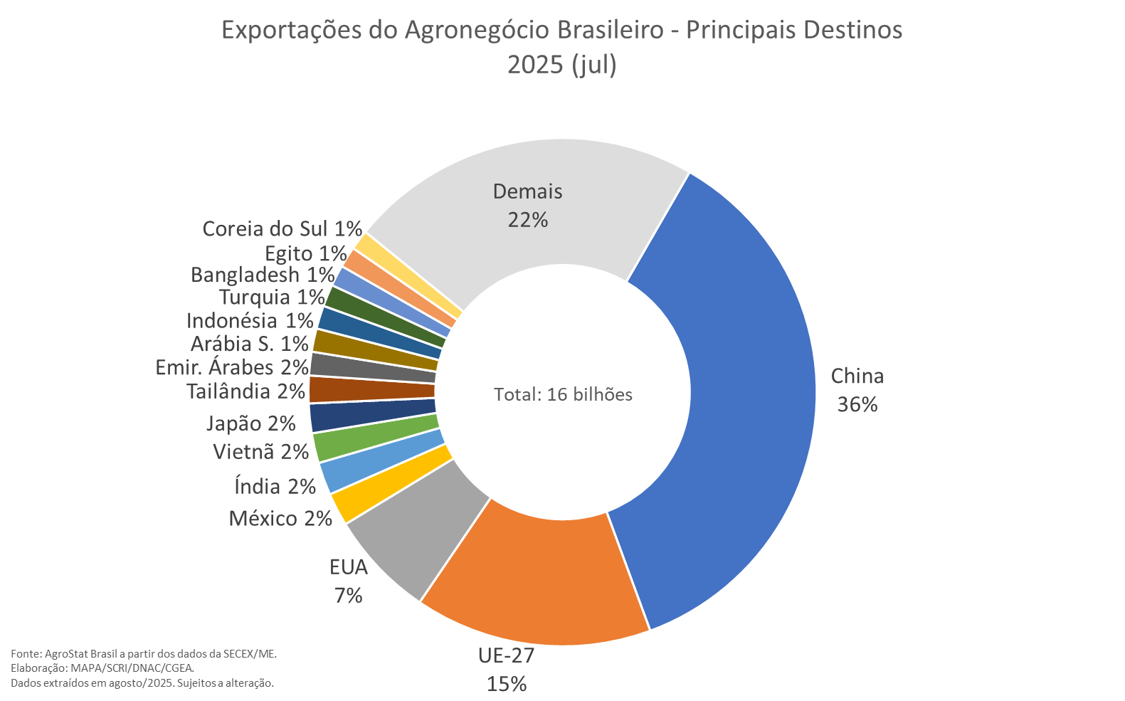

II – ANO: JANEIRO-JULHO/2025

Nos primeiros sete meses de 2025, as exportações de produtos do agronegócio brasileiro alcançaram o montante de US$ 97,5 bilhões, o que representou declínio absoluto de US$ 62,2 milhões e queda relativa de 0,1% em comparação ao valor registrado entre janeiro e julho de 2024 (US$ 97,6 bilhões). Apesar da retração na cifra, as exportações do agronegócio mantiveram a sua participação no total exportado pelo Brasil entre janeiro e julho, com 49,3%. Já as vendas externas dos produtos de fora do agronegócio cresceram de US$ 100,2 bilhões para US$ 100,5 bilhões, com variação positiva de 0,3%.
No que tange às importações do agronegócio brasileiro, elas totalizaram US$ 11,9 bilhões entre janeiro e julho de 2025, com elevação de 5,8% ante os US$ 11,2 bilhões adquiridos pelo setor nos mesmos sete meses de 2024. Com a variação ainda mais expressiva das importações dos demais produtos (+8,5%), as mercadorias do agronegócio perderam participação relativa no total importado pelo país no período, caindo de 7,6% para 7,4% de market share. Entretanto, as importações de diversos insumos utilizados para a produção agropecuária estão nesses demais produtos, como: fertilizantes (US$ 8,2 bilhões; +19,8%); defensivos agrícolas (US$ 3,0 bilhões; +22,0%); produtos para nutrição animal (US$ 1,8 bilhão; +16,7%). Esses três produtos mencionados representam apenas uma parcela todos os insumos necessários à produção agrícola no país. Ainda há, por exemplo, máquinas e implementos agrícolas, produtos veterinários necessários à saúde animal, combustíveis e lubrificantes etc.

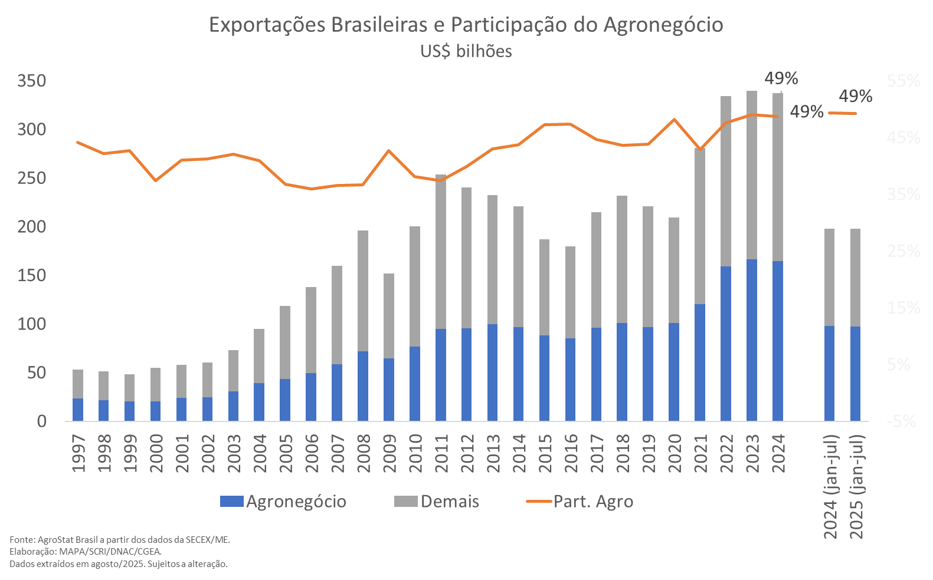
Produtos
Entre janeiro e julho, os seis principais setores do agronegócio em valor exportado foram: complexo soja, com vendas externas de US$ 36,1 bilhões e participação de 37,0%; carnes, com exportações de US$ 16,7 bilhões e participação de 17,2%; produtos florestais, com vendas de US$ 10,1 bilhões e participação de 10,3%; café, com exportações de US$ 9,0 bilhões e participação de 9,2%; complexo sucroalcooleiro, com vendas externas de US$ 7,9 bilhões e market share de 8,1%; e cereais, farinhas e preparações, com a cifra de US$ 3,0 bilhões e participação de 3,0%. Em conjunto, os seis setores responderam por 84,8% das exportações do agro brasileiro.
No que se refere aos principais produtos agropecuários em valores de exportação, podemos destacar:
- Soja em grãos: US$ 30,4 bilhões (-7,4%) e 77,2 milhões de toneladas (+2,4%). Primeiro produto do agronegócio brasileiro em valor exportado entre janeiro e julho de 2025, representando 31,2% das vendas externas totais. A quantidade comercializada cresceu 2,4% em relação ao mesmo período do ano anterior, entretanto o preço médio da oleaginosa brasileira enviada ao mercado internacional caiu 9,6%, totalizando US$ 394 por tonelada. Dessa maneira, mesmo com o volume recorde para o período em toda a série histórica, a cifra negociada foi apenas a quarta maior desde 1997, atrás dos valores registrados em 2023, 2022 e 2024. O principal comprador da soja em grãos do Brasil foi a China, com US$ 22,9 bilhões e market share de 75,2%, seguida pela União Europeia (US$ 2,0 bilhões, 6,7%), Tailândia (US$ 793,9 milhões, 2,6%), Turquia (US$ 703,5 milhões, 2,3%) e Irã (US$ 502,3 milhões, 1,7%).

- Café verde: US$ 8,2 bilhões (+44,2%) e 1,3 milhão de toneladas (-17,9%).
Segundo principal produto da pauta exportadora do agronegócio brasileiro nos primeiros sete meses de 2025, com participação de 8,4%. A elevação dos preços médios de exportação em 75,6% ante o período precedente foi determinante para que se alcançasse o maior valor já comercializado na série histórica, superior em 44,2% em relação ao recorde anterior registrado em 2024 (US$ 5,7 bilhões). Apesar da queda em volume, o incremento absoluto em valor no período foi de US$ 2,5 bilhões. Os principais mercados compradores de café verde brasileiro no primeiro semestre foram: União Europeia (US$ 3,9 bilhões, +38,2%, 47,0% de market share); Estados Unidos (US$ 1,3 bilhão, +34,6%, 15,8% de participação); Japão (US$ 560,6 milhões, +82,9%, 6,8%); e Turquia (US$ 296,6 milhões, +82,2%, 3,6% de share).

- Carne bovina in natura: US$ 8,1 bilhões (+31,0%) e 1,6 milhão de toneladas (+13,6%). Principal produto do setor de proteína animal em valor exportado e terceiro item da pauta exportadora do agronegócio entre janeiro e julho de 2025, apresentou crescimento absoluto de US$ 1,9 bilhão entre 2024 e 2025. O incremento do volume exportado (+13,6%), em conjunto com a alta da cotação média (+15,2%), permitiram que as vendas de carne bovina in natura fossem recordes, tanto em valor quanto em quantidade, para o período de janeiro a julho. Entre os principais mercados compradores, os que registraram aquisições acima de US$ 200 milhões foram: China, com US$ 4,1 bilhões, crescimento de 34,0% ante janeiro a julho de 2024 e market share de 50,4%; Estados Unidos, com US$ 861,5 milhões, expansão de 118,1% e participação de 10,6%; União Europeia, com soma de US$ 391,4 milhões, incremento de 71,5% e share de 4,8%; Chile, com US$ 369,6 milhões, elevação de 37,5% e participação de 4,6%; México, com a cifra de US$ 363,6 milhões, alta de 250,1% sobre janeiro a julho do ano anterior e market share de 4,5%; e Rússia, com a soma de US$ 220,7 milhões, alta de 57,3% em valor e share alcançado de 2,7%.

- Açúcar de cana em bruto: US$ 6,3 bilhões (-27,0%) e 14,3 milhões de toneladas (-19,0%).
A queda absoluta de US$ 2,3 bilhões em comparação aos números de 2024 foi causada tanto pela retração do volume negociado, quanto pela diminuição de 9,9% no preço médio de exportação do açúcar em bruto brasileiro. Ainda assim, a participação do produto no total das exportações do agronegócio foi de 6,4%, ocupando a quarta colocação entre os principais itens comercializados. Os principais mercados compradores no período foram: China (US$ 896,0 milhões, 14,3% de participação), Índia (US$ 530,7 milhões, 8,4%), Argélia (US$ 503,3 milhões, 8,0%), Bangladesh (US$ 481,2 milhões, 7,7%), Indonésia (US$ 446,4 milhões, 7,1%), Nigéria (US$ 397,5 milhões, 6,3% de participação) e Emirados Árabes Unidos (US$ 375,0 milhões, 6,0%).

- Celulose: US$ 6,2 bilhões (+2,8%) e 13,3 milhões de toneladas (+13,5%).
Principal item do setor de produtos florestais em valor exportado e quinto lugar entre os destaques da pauta exportadora do agronegócio, suas vendas externas representaram 6,3% das exportações do agro nos primeiros sete meses de 2025. O preço médio da celulose brasileira enviada ao mercado internacional caiu 9,4% ante 2024. Ainda assim, a expansão do volume embarcado no período foi suficiente para que as vendas fossem recorde tanto em valor quanto em quantidade. Os três principais mercados compradores da mercadoria, em conjunto, foram responsáveis por 82,0% das vendas. Foram eles: China, com US$ 2,9 bilhões, alta de 18,6% em relação aos mesmos sete meses de 2024 e 46,9% de participação; União Europeia, com US$ 1,3 bilhão, declínio de 11,8% e participação de 21,5%; e Estados Unidos, com a soma de US$ 838,8 milhões, queda de 14,8% e market share de 13,6%.

- Carne de frango in natura: US$ 4,9 bilhões (-6,0%) e 2,6 milhões de toneladas (-11,3%). As vendas externas de carne de frango in natura representaram 5,0% da pauta exportadora do agronegócio brasileiro nos primeiros sete meses do ano. Em virtude do caso de gripe aviária ocorrido no Rio Grande do Sul em maio de 2025 e os consequentes embargos de diversos países importadores, as estatísticas do acumulado do ano começam a demonstrar quedas mais significativas em valor e volume. No entanto, a elevação de 6,0% na cotação média do produto influenciou positivamente na receita de exportação. Os principais destinos da proteína animal brasileira entre janeiro e julho foram: Arábia Saudita (US$ 567,3 milhões, +15,7%, 11,6% de share), Emirados Árabes Unidos (US$ 555,9 milhões, -0,7%, 11,4% de participação), Japão (US$ 476,1 milhões, -4,5%, 9,8%), China (US$ 331,6 milhões, -55,5%, 6,8%), União Europeia (US$ 305,8 milhões, +34,4%, 6,3%) e México (US$ 298,4 milhões, +13,9%, 6,1% de participação).

- Farelo de soja: US$ 4,7 bilhões (-19,0%) e 13,5 milhões de toneladas (+1,1%). Segundo principal produto do complexo soja em valor, representou 4,8% de todas as exportações do agronegócio brasileiro entre janeiro e julho de 2025. O volume comercializado foi o maior já verificado para o período desde 1997. Não obstante, o preço médio do produto brasileiro no mercado internacional caiu 19,9% em comparação ao período de janeiro a julho de 2024, o que ocasionou a retração da receita de exportação. A União Europeia foi a principal compradora da mercadoria, responsável por 49,4% das vendas ou US$ 2,3 bilhões. Em seguida, destacaram-se outros mercados como Indonésia (US$ 848,4 milhões, 18,1% de participação), Tailândia (US$ 582,3 milhões, 12,4%), Coreia do Sul (US$ 300,3 milhões, 6,4% de share) e Vietnã (US$ 242,2 milhões, 5,2% de participação).

- Algodão não cardado nem penteado: US$ 2,7 bilhões (-10,2%) e 1,6 milhão de toneladas (+3,9%). O algodão foi o oitavo produto da pauta exportadora do agronegócio brasileiro, representado 2,8% das vendas. A quantidade embarcada nos primeiros sete meses do ano foi recorde para o período, com alta de 3,9% em relação a janeiro/julho de 2024. Todavia, a cotação média do produto sofreu queda de US$ 1.918 por tonelada para US$ 1.659 por tonelada (-13,5%), o que impactou negativamente na cifra exportada. A Ásia foi a principal região a comprar o algodão brasileiro, sendo responsável por quase 80% das vendas nacionais. No que se refere aos países, os principais destinos foram: Paquistão (US$ 549,2 milhões, +121,1%), Bangladesh (US$ 461,9 milhões, +25,7%), Vietnã (US$ 457,4 milhões, -15,1%), Turquia (US$ 430,1 milhões, +45,0%), China (US$ 246,4 milhões, -79,0%) e Indonésia (US$ 169,4 milhões, +1,5%).

- Milho: US$ 1,95 bilhão (-23,3%) e 8,9 milhões de toneladas (-25,1%). Na nona colocação da pauta exportadora agropecuária brasileira, o milho registrou participação de 2,0% no período de janeiro a julho de 2025. A elevação do preço médio de exportação de 2,3% no período não foi suficiente para colocar as cifras em patamar positivo, tendo em vista que a queda dos embarques do cereal foi bem mais aguda (-25,1%). Os três principais compradores de milho do Brasil foram responsáveis por aproximadamente 60% das vendas nacionais nos primeiros sete meses do ano: Irã (US$ 624,6 milhões e 32,0% de market share), Egito (US$ 359,4 milhões e 18,4% de participação) e Vietnã (US$ 181,2 milhões e 9,3% de share).

- Carne Suína in natura: US$ 1,9 bilhão (+26,9%) e 743,4 mil toneladas (+14,7%). Décimo produto da pauta exportadora do agronegócio brasileiro entre janeiro e julho de 2025, apresentou participação de 1,9% das vendas. O preço médio no período variou positivamente em 10,7%, o que, em adição ao crescimento de 14,7% no volume embarcado, permitiu a elevação das cifras exportadas e o registro de recorde em ambos os quesitos, valor e quantum. Os mercados que mais influenciaram o incremento das vendas externas de carne suína in natura foram: Filipinas (+US$ 192,7 milhões), Argentina (+US$ 77,9 milhões), Japão (+US$ 64,2 milhões), Chile (+US$ 44,4 milhões), Hong Kong (+US$ 43,4 milhões) e México (+US$ 43,0 milhões).

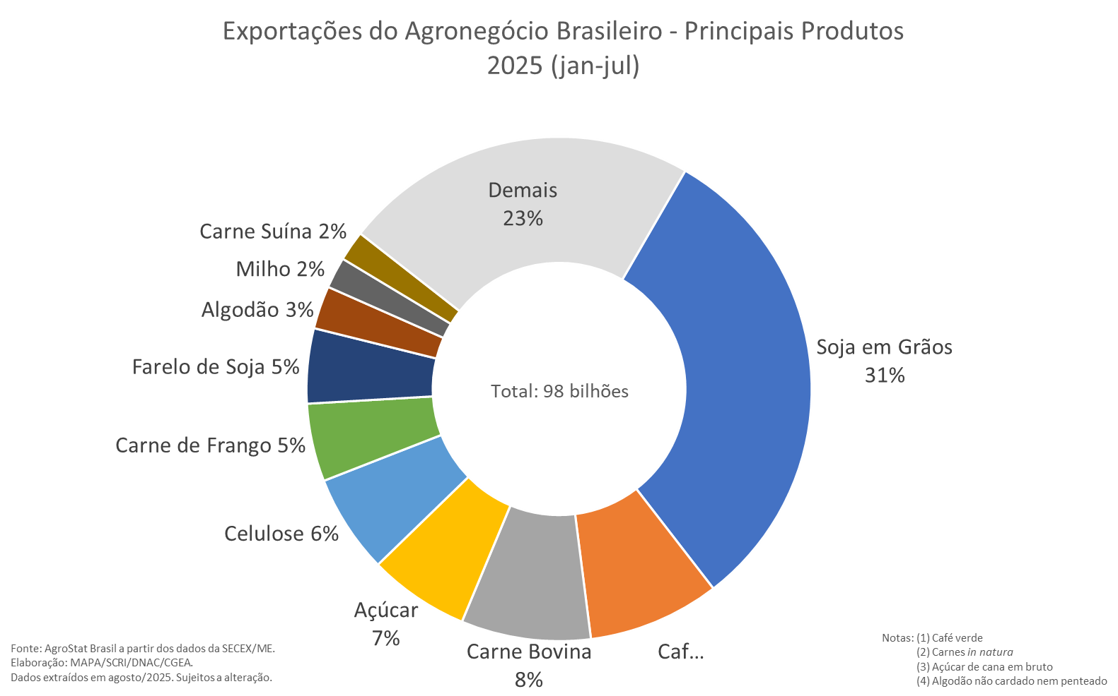

Destinos

De janeiro a julho de 2025, as exportações brasileiras alcançaram US$ 97,52 bilhões, valor que representa uma pequena retração de 0,1% em relação ao mesmo período do ano anterior, o qual fechou em US$ 97,59 bilhões. A configuração dos principais mercados de destino continua basicamente a mesma reportada no mês de junho/2025, ou seja, a China na liderança, seguida da União Europeia, Estados Unidos, Turquia, Vietnã, Indonésia, Japão, México e Índia, que, em conjunto, somam US$ 66,73 bilhões em vendas e 68,4% de participação no total exportado pelo Brasil.
A China teve uma participação de 34,1% no total das vendas, com US$ 33,30 bilhões, porém o montante auferido sofreu uma queda de 2,2% em relação ao mesmo período de 2024. A soja em grãos - o principal produto da pauta -, contribuiu para essa retração diante da queda dos preços, com a diferença de -1,17 bilhão no período. O total das vendas do produto atingiu US$ 22,89 bilhões (-4,9%) com 57,99 milhões de toneladas embarcadas, volume superior em 5%. Apesar dessa queda no valor, o produto ainda representa 68,7% das vendas para os chineses. A carne bovina in natura, por outro lado, trouxe resultados positivos, com o embarque de US$ 4,08 bilhões (790 mil toneladas), que correspondeu à 34% de alta e foi responsável pela entrada de US$1,03 bilhão adicionais. O volume embarcado também teve uma alta expressiva de 15,2%. A celulose é outro produto que auxiliou na recuperação dos ganhos, com a venda de US$ 2,90 bilhões (6,26 milhões de toneladas), alta de 18,6%. O açúcar de cana em bruto também teve um desempenho favorável, com vendas de US$ 895,99 milhões (2,12 milhões de toneladas) e variação de +37,5%. A soma das cifras desses quatro produtos atinge US$ 30,77 bilhões - 92,4% da pauta exportadora -, o que demonstra elevada concentração da pauta desse fundamental mercado.
A União Europeia respondeu por 14,7% do total das exportações brasileiras no acumulado de janeiro a julho de 2025, totalizando US$ 14,36 bilhões, valor 9,7% superior ao registrado no mesmo período de 2024. Com esse desempenho, as vendas representaram US$ 1,27 bilhão a mais para os brasileiros. O principal produto continua sendo o café verde, que totalizou US$ 3,87 bilhões (+38,2%), com US$ 1,07 bilhão adicional em relação ao mesmo período de 2024, evidenciando sua importância para o bom desempenho nas exportações para o bloco europeu. O volume embarcado foi 21,7% menor, refletindo a valorização da commodity no mercado internacional. As exportações de farelo de soja, segundo produto mais relevante da pauta, sofreram uma pequena retração em valor de 0,6%, fechando as vendas em US$ 2,32 bilhões para 6,57 milhões de toneladas, porém o volume foi 22,4% maior quando comparado com o embarcado no mesmo período de 2024. Outros dois produtos que sofreram retração foram a soja em grãos e a celulose, com vendas de US$ 2,05 bilhões (5,24 milhões de toneladas) e US$ 1,33 bilhão (2,96 milhões de toneladas), respectivamente, ambos com queda de 11,8%. Esses quatro principais produtos, em conjunto, somam US$ 9,56 bilhões, que correspondem à 66,6% da pauta exportadora brasileira ao bloco europeu. Outros produtos que merecem destaque são: suco de laranja (US$ 889,30 milhões, 424,51 mil toneladas, +13,6%), fumo não manufaturado (US$ 547,43 milhões, 74,14 mil toneladas, 17,8%) e carne bovina in natura (US$ 391,41 milhões, 47,30 mil toneladas, +71,5%).
Os Estados Unidos aumentaram em 19,4% suas importações do Brasil no período de janeiro a julho de 2025, em relação ao mesmo intervalo de 2024, e se mantiveram na terceira posição entre os principais destinos, mesmo com as recentes informações editadas pelo governo norte-americano sobre a taxação dos produtos brasileiros. A participação foi de 7,9% nas exportações totais brasileiras e os embarques somaram US$ 7,69 bilhões no período de 2025. O café verde, tradicional na pauta de exportações para o mercado norte-americano, registrou receita de US$ 1,30 bilhão, crescimento de 34,6% sobre o período do ano anterior, apesar da queda de 22,4% no volume embarcado (201,26 mil toneladas), reflexo da elevação dos preços da commodity no mercado internacional. A carne bovina in natura apresentou expressiva expansão, como observado em relação à União Europeia e outros parceiros, com altas de 118,1% em valor e 106,3% em volume, totalizando US$ 861,47 milhões. A celulose, por sua vez, recuou 14,8%, com exportações de US$ 838,84 milhões e 1,80 milhão de toneladas. Outros produtos com desempenho positivo foi o suco de laranja (US$ 767,99 milhões; 686,66 mil toneladas), com avanço de 66,6%, e o sebo bovino (US$ 309,34 milhões; 284,37 mil toneladas), com alta de 106,5%. Já a carne bovina industrializada alcançou US$ 285,87 milhões, crescimento de 33,7% em valor e de 44,6% em volume (28,53 mil toneladas).
Outros nove destinos alcançaram praticamente o mesmo percentual de participação de 2% no total exportado pelo Brasil: Turquia (US$ 2,11 bilhões, -0,9%), Vietnã (US$ 2,03 bilhões, -1,0%), Indonésia (US$ 1,91, -21,5%), Japão (US$ 1,86 bilhão, +8,5%), México (US$ 1,82 bilhão, -0,1%), Índia (US$ 1,64 bilhão, +4,5%), Tailândia (US$ 1,49 bilhão, -17,9%), Bangladesh (US$ 1,49 bilhão, 1,6%) e Arábia Saudita (US$ 1,46 bilhão, +2,2%). Os valores são bem distantes dos três principais destinos, porém os nove em conjunto respondem por um total de US$15,82 bilhões.

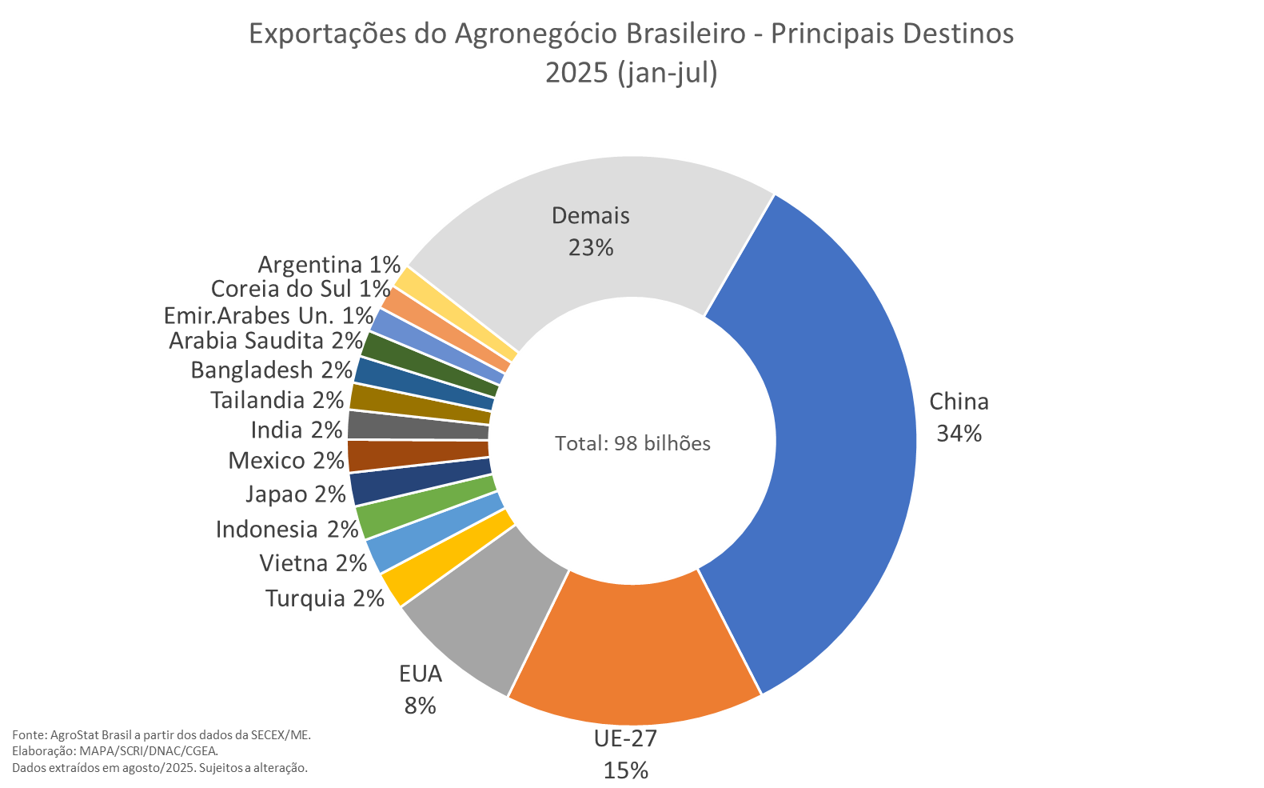

NOTA METODOLÓGICA
A classificação de produtos do agronegócio utilizada nesta nota foi atualizada de acordo com a Resolução GECEX Nº 692, de 27/01/2025, que alterou a Nomenclatura Comum do MERCOSUL – NCM para adaptá-la em relação às modificações do Sistema Harmonizado de Designação e de Codificação de Mercadorias (SH-2022), que estabelece um método internacional para a classificação de mercadorias. Disponível em: https://www.gov.br/mdic/pt-br/assuntos/camex/resolucoes/resolucoes
A Balança Comercial do Agronegócio utiliza uma classificação dos produtos do agronegócio que reúne 3.110 NCM’s em 25 setores. Essa é a mesma classificação utilizada no Sistema de Estatísticas de Comércio Exterior do Agronegócio Brasileiro, AGROSTAT BRASIL - base de dados online que oferece uma visão detalhada e atualizada das exportações e importações brasileiras do agronegócio. Mais informações da metodologia e classificação podem ser consultadas no site: http://agrostat.agricultura.gov.br

